Профилактика синдрома эмоционального выгорания педагогов ДОУ
(сообщение из опыта работы)
Проблема сохранения психологического здоровья педагога ДОУ стала особо актуальной в последние два десятилетия. Высокая эмоциональная включенность в профессиональную деятельность, ответственность за благополучие воспитанников, серьезные нововведения в системе дошкольного образования – все эти факторы могут стать потенциальными причинами возникновения нервно-психического напряжения и, как следствие, синдрома эмоционального выгорания (СЭВ).
Синдром эмоционального выгорания – это процесс постепенной утраты эмоциональной, когнитивной и физической энергии. Важно отметить, что синдром эмоционального выгорания – это своеобразный механизм психологической защиты нашего организма от психотравмирующих обстоятельств. Среди основных симптомов СЭВ можно выделить: эмоциональное и умственное истощение, хроническая усталость, личная отстраненность и снижение удовлетворения от исполнения работы, преобладание учебно-дисциплинарной модели взаимодействия с детьми. Стоит ли говорить, что при формировании СЭВ у педагога ДОУ страдают все участники образовательного процесса. Дети не получают необходимого количества эмоционального тепла, поскольку педагог переходит на режим экономии эмоций; родителям сложно становится найти контакт с педагогом в силу его хронической усталости и апатии, администрация несет ответственность за снижение качества процесса обучения и воспитания детей; но самый серьезный урон наносится, конечно же, педагогу.
Вот почему такой важной становится превентивная работа педагога-психолога с педагогическим коллективом по профилактике синдрома эмоционального выгорания, основной целью которой является – формирование адаптивной модели реагирования на стрессогенные факторы.
В связи с этим хотелось бы поделиться собственным опытом работы в названном направлении. Был разработан комплекс практикоориентированных занятий для педагогического состава, где в качестве основных направлений были выделены:
- самопознание педагогов,
- сплочение коллектива,
- осознание социальной значимости выбранной профессии,
- формирование чувства личной причастности к образовательному процессу,
- снятие психоэмоционального напряжения.
Данный комплекс состоит из следующих блоков:
- Психодиагностический,
- Тимбилдинг,
- Ознакомления и осознания специфики профессиональной деятельности в ДОУ, а именно взаимодействия с детьми, родителями, коллегами, администрацией.
В данной статье хотела бы представить вашему вниманию первое занятие из данного комплекса, в рамках которого проводятся следующие упражнения.
Упражнение 1. «Сказочный герой»
Цель – привлечение внимания к личностным особенностям коллег, сплочение коллектива, самопознание, рефлексия.
Процедура: участникам, стоящим в кругу, предлагается назвать какого-нибудь сказочного героя, с которым они себя ассоциируют. Психологу важно следить за экологичностью проводимого упражнения.

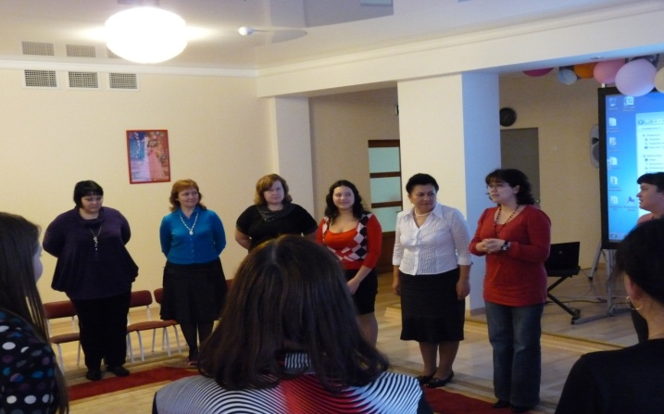

Упражнение 2. «Давайте говорить друг другу комплименты».
Цель – социометрия, сплочение коллектива, визуализация имеющихся межличностных связей, проговаривание способов их укрепления.
Процедура: участникам дается клубок шерстяных ниток и предлагается, намотав нить на палец, бросить клубок другому участника, сказав ему комплимент. Таким образом, все участники встречи оказываются связаны единой нитью. Важно проговорить в этот момент позитивные методы поддержания этих связей.

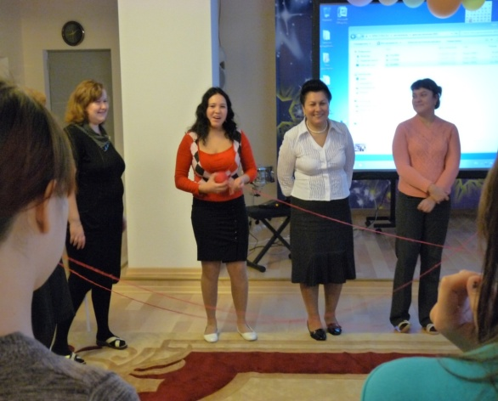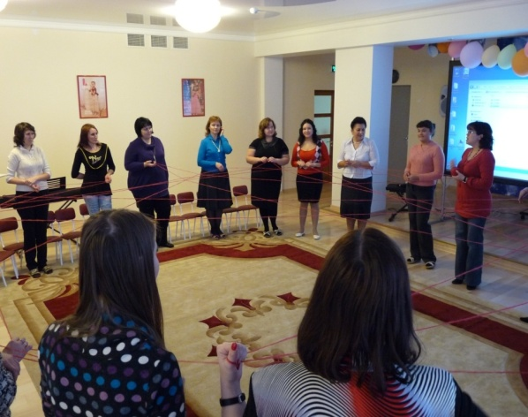

Упражнение 3. «Комплимент без слов».
Цель – сплочение коллектива, создание благоприятной атмосферы.
Процедура: участникам предлагается, стоя в двух кругах друг напротив друга, высказать комплимент жестами и мимикой. Объясняется это тем, что ритм нашей жизни, занятость на работе не всегда позволяют остановиться и поговорить, а приятный комплимент без слов не займет много времени.

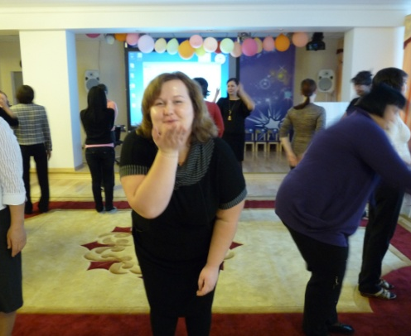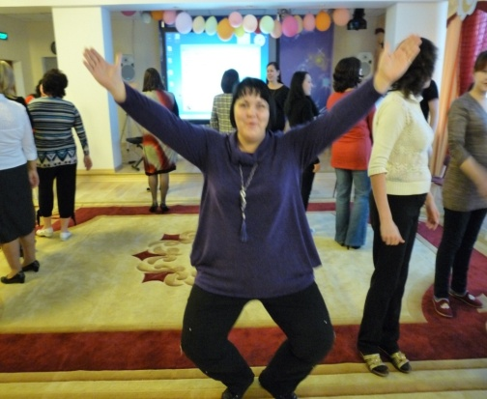

Упражнение 4. «Паутина».
Цель – сплочение коллектива, осознание того, что безвыходных ситуаций не бывает.
Процедура: участникам предлагается, стоя в круге, вытянуть руки вперед и взять за руки двух людей. Затем необходимо полученную паутину распутать, не отпуская рук.

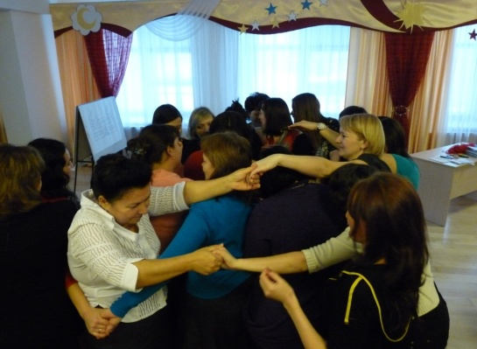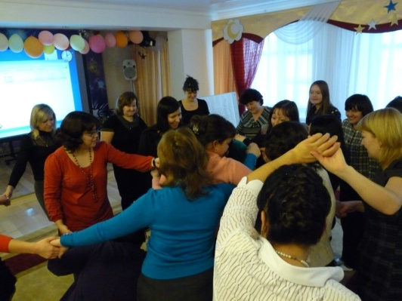

Упражнение 5. «Общий рисунок детского сада».
Цель – осознание важности вклада каждого в образовательный процесс.
Процедура: на листе ватмана нарисовано здание детского сада. Участникам предлагается дорисовать его, украсить, добавить своих деталей.
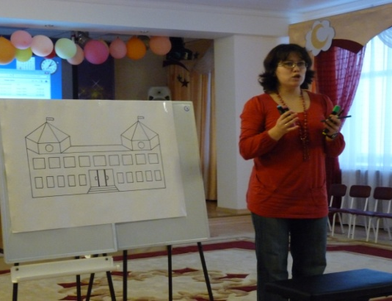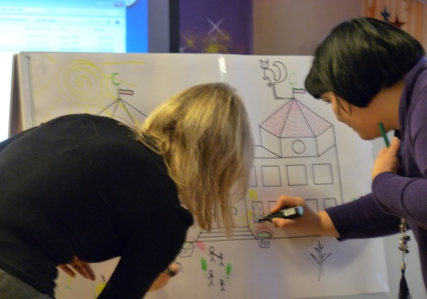

Упражнение 6. Визуализация «Человек в пустыне».
Цель – снятие психоэмоционального напряжения, самопознание, рефлексия.
Процедура: участникам предлагается занять удобное положение, расслабиться и представлять те образы, которые будут названы. Затем дается краткая интерпретация визуализаций.

